**6.2.2平面向量的减法运算**

**学习指南答案**

**一、学习目标**

1.能类比数的减法，**提出**向量减法的概念，并能创造出向量减法的运算法则（也就是如何求两个向量差的方法）；

2.能运用向量减法运算的运算法则求出两个向量的差向量，提升数学直观素养.

**二、学法指导**

我们知道， 上一节课，我们已经学习了两个向量的加法运算，那么两个向量是否存在减法运算呢？如果两个向量能够相减的话，是如何相减的呢？相减的结果还是向量吗？相减的方法来自哪里呢？你能联想以前所学以及经验**发现与创造出**两个向量相减的方法（也称运算法则）吗？教材是如何给出的运算法则呢？你认同教材的做法吗？向量的减法运算能解决实际问题吗？

建议同学们按：情境问题——数学（两向量相减）——解决问题的思路学习.体会向量减法解决问题的作用.

**任务一:提出向量减法的概念，并给出定义**

**情境与问题1 你能根据两个数的减法概念，提出向量减法的含义吗？**

答：在数的运算中，减法是加法的逆运算，其运算法则是“减去一个数等于加上这个数的相反数”．提出：向量加上的相反向量，叫做与的差，即-＝+（-）．

求两个向量差的运算叫做**向量的减法；**向量的减法可以转化为向量的加法来进行，即

减去一个向量相当于加上这个向量的**相反向量．**

**任务二：探究如何求两个差的想法，验证你的如何让求两个向量相减的想法**

**情境与问题2** 你能运用作图的方法（教材图 6.2-10）求出两向量与的差向量吗？进而获 得如何求两个向量求差的想法（教材图 6.2-11）.

答：即-为**从向量 *b* 的终点指向向量 *a* 的终点的向量**．

**情境与问题3**  教材例 3，如图，已知向量，求作向量.

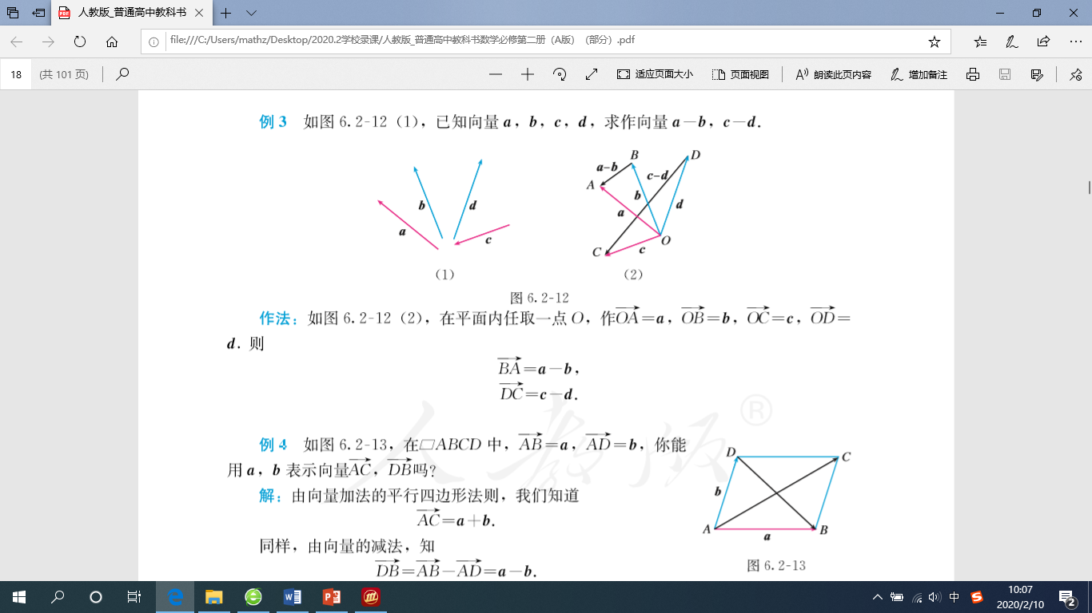

答：参见教材

**情境与问题4** 教材例4，如图，在中，，你能用表示向量？



答：参见教材

**任务三：回顾反思，将本节课所学知识归入并更新自己的知识体系**

本节课你**提出**与**创造**了什么？你是怎么提出与创造的？你以前有类似提出与创造吗？你能丰富你自己的提出与创造方法吗？你能把你创造的方法（向量减法）解决问题吗？你能把你本节课获得的新方法表达并分享向给大家吗？